



Ve spolupráci s městským úřadem Kašperské Hory a ČKHV Vás srdečně zveme na akci:

„66 mil Šumavských“
která je spojena s výstavou historických vozidel a koná se v sobotu
26. července 2025

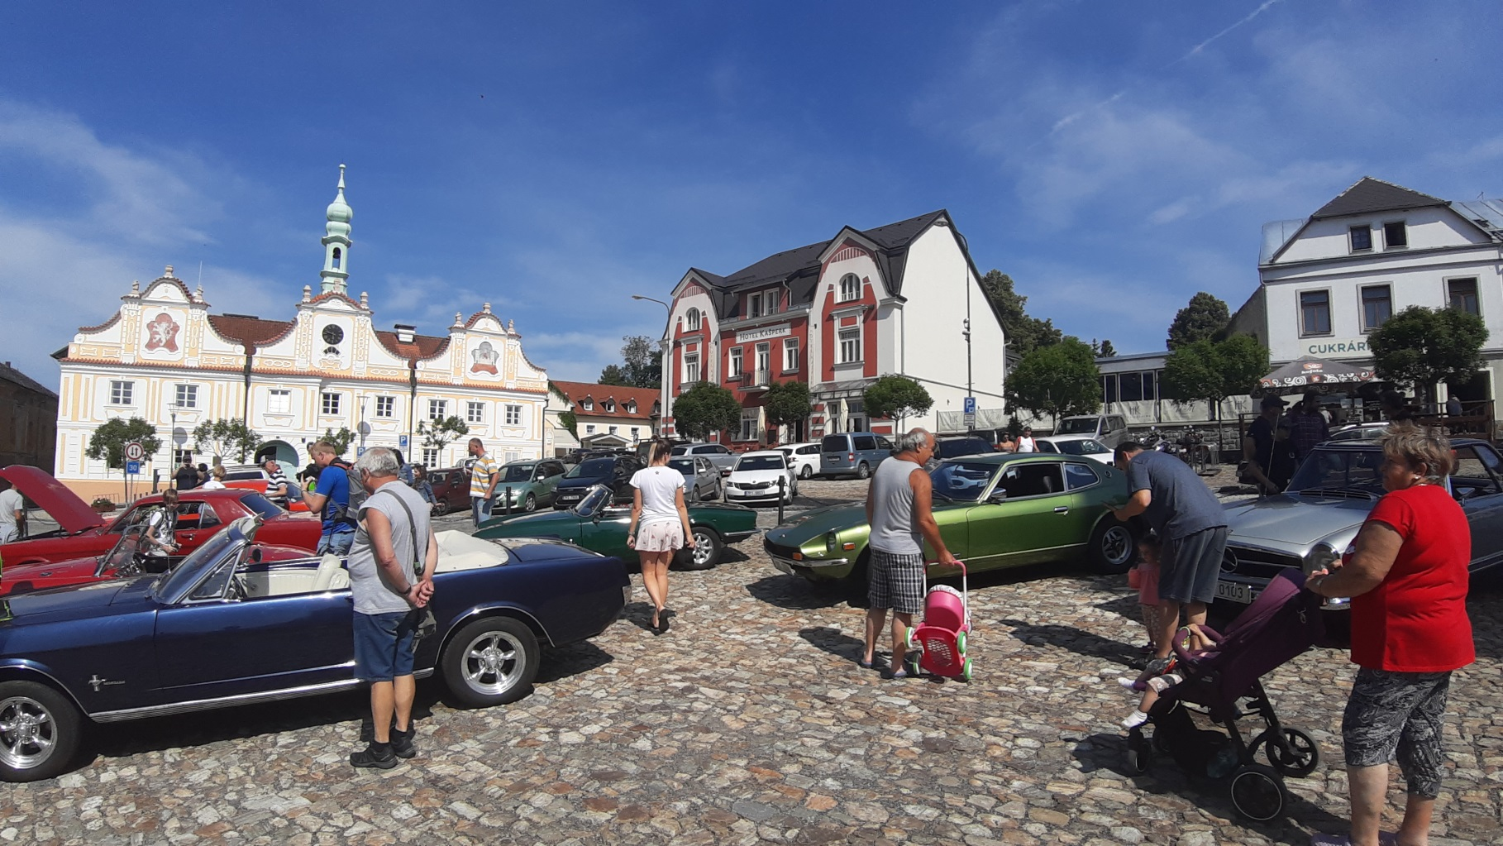



Časový harmonogram:
09,00 – 10,00 příjezd vozidel a přejímka na náměstí v Kašperských Horách,
10,00 – 13,00 výstava vozidel
13,00 – 13,15 předání cen za nejstarší vozidlo a nejvzdálenějšího účastníka
13,15 - 13,30 start jízdy 66 mil v nejkrásnějších místech centrální Šumavy,
14,00 – 15,30 přestávka a občerstvení na trase,
16,30 – 17,30 příjezd do Rejštejna na start jízdy pravidelnosti,
17,00 – 17,30 jízda pravidelnosti z Rejštejna do Kašperských Hor,
17,00 – 17,30 výstava vozidel na náměstí,

Akce je určena pro vozidla a motocykly do roku výroby 1990 včetně. S ohledem na omezený počet startujících pořadatel potvrdí přihlášky do 15.07.2025 na email nebo telefonicky. Startovné je stanoveno ve výši 400 Kč za stroj pro dvoučlennou posádku, každá další osoba 100 Kč. Součástí startovného je malé občerstvení, vstup do muzea motocyklů a hraček, propagační a upomínkové předměty 66 mil Šumavských, fotodokumentace z akce. Startovné je splatné do 15.07.2025 na bankovní účet Classic Car Clubu Plzeň č. 4188452399/0800. Vozidla a motocykly do roku 1930 jsou startovného zproštěny.
Účastníci, kteří nebudou mít potvrzenou přihlášku, bude umožněna účast pouze v případě, že nebude překročen maximální počet vozidel a po předchozí domluvě na tel. 739 671 908. Startovné hrazené v den konání je ve výší 600 Kč za vozidlo a dvoučlennou posádku, resp. 150 Kč za každou další osobu.

Přihlášku zasílejte na e-mail: jan.plomer@seznam.cz
nebo poštou na adresu: Jan Plomer, Bohdana Týbla 188, 341 92 Kašperské Hory

Doplňující informace naleznete od května v propozicích na stránkách C.C.C.Plzeň http://www.cccplzen.wbs.cz/



Došlo dne: …………………………..

Zapsáno dne: …………………
P ř i h l á š k a
Na

„66 mil Šumavských“
která se koná v sobotu 26. července 2025.

OSOBNÍ ÚDAJE:

Jméno a příjmení:

Rok narození řidiče:

Kontakt: (telefon nebo e-mail):

Bydliště:

Vzdálenost v kilometrech do Kašperských Hor:

ÚDAJE O VOZIDLE:

Značka/typ:

Rok výroby:

Obsah motoru:

Výkon: (HP)

Počet válců motoru:

Max. rychlost: (km/hod.)

Prohlášení:

Jsem si vědom, že se účastním na vlastní nebezpečí, budu se řídit pokyny pořadatelů. V případě poškození sebe, svých členů posádky, doprovodu, nebo vozidla nebudu po pořadatelích vymáhat náhradu škody. Zavazuji se dále k úhradě veškeré škody způsobené mnou, členy posádky, případně dalšího doprovodu jak pořadateli, tak i ostatním.

V…………………………………..……………….. dne…………………….………

……………..……...…………………….………….…………
P o d p i s

Přihlášky prosím odešlete na e-mail: jan.plomer@seznam.cz nebo na adresu:
Jan Plomer, Bohdana Týbla 188, 341 92 Kašperské Hory (tel. 739 671 908)
http://www.cccplzen.wbs.cz/

